Московский Государственный Технический Университет

им. Н. Э. Баумана

Конспект лекций по курсу

„Управление Техническими Системами”

( Учебное пособие для студентов третьего курса )

А.И.Ганичев

Н.Н.Генералов

А.Н.Темнов

Г.Н.Товарных

Москва - 2001

Содержание стр.
1. ОСНОВНЫЕ ПОНЯТИЯ ТЕОРИИ АВТОМАТИЧЕСКОГО УПРАВЛЕНИЯ…………3
1.1. Понятие об управлении. Основные принципы управления…………….3
1.2. Структура автоматической системы и ее составные элементы…………8
1.3. Классификация автоматических систем………………………………….13
- Основные методы построения математических моделей для решения
обыкновенных линейных дифференциальных уравнений с постоянными
коэффициентами…………………………………………………………….23
2.1. Оператор системы………………………………………………………….25
2.2. Линейные и нелинейные системы. Принцип суперпозиции…………….26
2.3. Обыкновенные линейные системы………………………………………..29
2.4. Типовые нагрузки на систему……………………………………………...33
3. Программы регулирования. Ошибки САР……….…………………………35
3.1. Переходная динамическая ошибка ………………………………………...36
3.2. Стационарная динамическая ошибка …………..………………………….36
3.3. Дополнительная динамическая ошибка…………..………………………..37
4. Линеаризация дифференциальных уравнений САР……………….………..38
4.2. Моделирование типовых звеньев САУ……………………………………..41
5. Временные характеристики звеньев………..………………………….……...46
6. Амплитудно-фазовые характеристики звеньев………..……………………...51
7. Структурные преобразования передаточных функций……..………………..62
8. Составление дифференциальных уравнений САР……………………………67
9.Устойчивость системы автоматического регулирования….…….……………70
9.1. Теоремы Ляпунова……….…………………………………………….……..70
9.1.1.Необходимое условие устойчивости….……………………………………71
9.2. Алгебраический критерий Гурвица…………….……..……………………..74
10.Частотный критерий устойчивости Михайлова……………………………...77
11.Построение области устойчивости. Метод D-разбиений…………….……...82
12.Амплитудо-фазовый критерий устойчивости Найквиста……………………85
13.Статические и астатические процессы системы и улучшение
процесса регулирования…………………………...…………………………...92
13.1. Закон регулирования…………………………………...…………………...93
13.2. Последовательные корректирующие устройства………...…..……………95
14.1. Параллельные корректирующие устройства……………...…………..….101
15. Качество процесса регулирования…………………………………..……...106
15.1. Оценка качества процесса по переходной характеристике………………106
15.2. Оценка качества процесса по уравнениям без правой части…………….109
15.3. Степень устойчивости (быстродействия)……………………………….…113
16. Интегральные оценки качества регулирования….……………………….…119
16.1. Частотные критерии качества. Связь переходного процесса
с вещественными частями АФХ…………………………………..……….…121
17. Правила Солодовникова…………………………………………...………....125
17.1. Построение переходного процесса по вещественной частотной
характеристике (приближенный способ)…………………………..……………126
17.2. Определение вещественной характеристики замкнутой
цепи по круговым диаграммам……………………………….……..…...130
17.3. Выбор параметров системы (синтез САР)………………………………..132
18. Особые линейные системы…………………………………………………..133
19. Устойчивость звена с запаздыванием и с распределенными параметрами 139
19.1. Использование критерия устойчивости Михайлова……...……………....139
19.2. Амплитудно - фазовый критерий устойчивости…….……………………143
19.3. Диаграмма границ устойчивости для систем третьего порядка…..……..145
20. Состав и назначение элементов автоматических систем………………….147 Литература…………………………………………………...……………………149
1. ОСНОВНЫЕ ПОНЯТИЯ ТЕОРИИ АВТОМАТИЧЕСКОГО
УПРАВЛЕНИЯ
1.1. Понятие об управлении. Основные принципы управления.
В окружающем нас мире повсюду протекают различные процессы управления. В частности, человек в своей практической деятельности постоянно использует различные физические явления, законы природы для достижения определенных целей. При этом он в известной мере управляет силами природы, заставляя их работать в необходимом направлении. Особенно ярко это выражается с появлением техники. Человек управляет различными средствами транспорта, машинами в различных отраслях промышленности, химическими реакциями и различными другими процессами. Процессы управления протекают также в других областях деятельности человека. Так, полководец во время войны управляет боевыми действиями состоящих в его распоряжении войск и боевой техники. Процессы управления непрерывно протекают и в живой природе. В результате этих процессов в живом организме поддерживается практически постоянным ритм сердца и дыхания, температура тела и вообще обеспечивается функционирование всех органов и жизнедеятельность всего организма.
Управление представляет собой такую организацию того или иного процесса, которая обеспечивает достижение определенных целей.
Бурное развитие автоматики, электроники и вычислительной техники в послевоенный период привело к внедрению автоматики буквально во все области деятельности человека. Автоматика и автоматизация становятся главным направлением развития всей техники. Совершается переход от автоматизации отдельных простейших производственных операций к комплексной автоматизации средств производства и производственных процессов. Появляются различные автоматические производственные линии и даже целые автоматические заводы. Решающую роль в развитии автоматики сыграло появление математических машин. Если в прошлом машины предназначались для освобождения человека от тяжелого физического труда, то сейчас наступила эпоха создания машин принципиально нового типа, выполняющих некоторые функции человеческого мозга, в частности осуществляющих управление различными сложными процессами. Роль человека при этом сводится к организации работы автоматических систем и средств вычислительной техники, такому их проектированию, соединению и использованию, которое обеспечивает получение необходимых результатов с наименьшими затратами. Для этого необходима наука о процессах управления и их общих закономерностях, т. е. теория управления.
Чтобы понять основные принципы управления, рассмотрим, например, процесс управления автомобилем. Сидя за рулем, водитель видит перед собой дорогу и находящиеся на ней предметы, наблюдает, куда идет машина, и на основании этого принимает решение, надо ли изменить направление движения машины и если надо, то куда и насколько следует повернуть руль. Анализируя этот процесс, мы видим в нем следующие основные элементы. Во-первых, получение информации о направлении, в котором должна идти машина, т. е. информации о задаче управления. Эту информацию водитель получает при помощи зрения. Во-вторых, получение информации о результатах управления. Водителю недостаточно видеть перед собой дорогу, он должен видеть, куда идет машина. Эту информацию он также получает с помощью зрения. В-третьих, анализ полученной информации и принятие на основе этого анализа решения о необходимых управляющих действиях. Наконец, в-четвертых, исполнение принятого решения. Эти четыре элемента составляют основу всякого управления. Если исключить хотя бы один из них, то управление автомобилем станет невозможным. Например, если завязать водителю глаза или вывести из строя его мозг или руки, то управление станет невозможным. Рассмотренный пример показывает, что в общем случае процесс управления состоит из следующих четырех элементов: получение информации о задачах управления, получение информации о результатах управления, т. е. о поведении объекта управления, анализ полученной информации и выработка решения и исполнение решения, т. е. осуществление управляющих действий. В соответствии с этим для организации процесса управления необходимо иметь источники информации о задачах управления и результатах управления, устройства для анализа получаемой информации и выработки решения и исполнительные устройства, осуществляющие управление объектом.
Из приведенного анализа процесса управления следует, что в организации процесса управления большую, а во многих случаях и решающую роль играет получение информации о результатах управления. При наличии этой информации решение об управляющих действиях существенно зависит от результатов управления. Иными словами, первичный элемент—управляющее действие—зависит от вторичного элемента — вызываемого управляющим действием поведения объекта управления. Получается как бы замкнутый круг: причина, вызывающая изменение состояния объекта управления, ставится в зависимость от того, какой результат она вызывает. Такая связь причины и следствия называется обратной связью. Принцип управления с использованием информации о результатах управления называется принципом обратной связи.
Принцип обратной связи лежит в основе подавляющего большинства процессов управления. В частности, принцип обратной связи лежит в основе почти всей деятельности человека. Так, например, если человек протягивает руку, чтобы взять какой-либо предмет, то он смотрит на предмет и подсознательно непрерывно управляет движением руки, исправляя ошибки направления движения руки к предмету. Чтобы убедиться в этом, достаточно исключить получение информации о результатах управления, завязав человеку глаза, и наблюдать движение его руки при попытке взять предмет.
Однако в некоторых отдельных случаях принцип обратной связи использовать не удается из-за практической невозможности получить информацию о результатах управления. В таких случаях управление сложными процессами становится невозможным. Например, управление автомобилем при отсутствии информации о том, куда он движется, совершенно невозможно. Однако в некоторых случаях закон изменения состояния объекта управления во времени заранее известен и практически не зависит от результатов управления, а зависит только от управляющих действий. Так, например, при автоматическом управлении токарным станком, изготовляющим детали одного определенного образца, чрезвычайно трудно организовать измерение деталей в процессе обточки, т. е. получение информации о результатах управления. Вследствие этого практически невозможно управлять движением резца с учетом результатов этого управления, т. е. с использованием принципа обратной связи. Однако закон изменения положения резца во времени в процессе обработки различных деталей весьма мало зависит от разброса параметров отдельных заготовок и является практически одним и тем же для всех деталей. Поэтому в данном случае можно задать положение резца как определенную функцию времени и осуществить автоматическое перемещение его по этому закону.
Управление, обеспечивающее заданный закон изменения состояния объекта управления во времени, независимо от результатов управления, называется программным управлением или управлением по разомкнутому циклу. Закон изменения состояния объекта управления во времени при этом называется программой управления. В отличие от управления по разомкнутому циклу, управление с использованием принципа обратной связи называется часто управлением по замкнутому циклу. Область применения программного управления в чистом виде ограничена в основном промышленными автоматами (автоматическими станками). Значительно более широкое распространение нашло такое программное управление, при котором сама программа изменения состояния объекта управления осуществляется с помощью обратной связи. В таких случаях программа управления служит информацией о задачах управления, а состояние объекта управления определяется с помощью измерителей, которые дают информацию о результатах управления и тем самым осуществляют обратную связь. В подобных случаях управление по существу не является программным, а представляет собой управление с обратной связью. Так, например, при управлении ракетой сразу после пуска часто задается определенная программа изменения угла наклона ее продольной оси к горизонту с течением времени. Истинный угол наклона оси ракеты к горизонту измеряется и сравнивается с программным, и на основе этого сравнения вырабатывается сигнал управления. Таким образом, принцип обратной связи является основным принципом управления. Совокупность всех устройств, обеспечивающих управление каким-либо объектом, называется системой управления.
Изложенное показывает, что всякая система управления должна содержать источники информации о задачах управления и результатах управления, устройства, анализирующие информацию и вырабатывающие решение об управляющих действиях, и исполнительные устройства. Некоторыми из этих элементов или всеми сразу может, в частности, служить человек. Например, водитель автомобиля выполняет сразу функции всех перечисленных элементов. В таких случаях система управления включает человека и не является автоматической.
Если функции всех элементов системы управления выполняются различными устройствами без непосредственного участия человека, то система управления называется автоматической. Примерами автоматических систем управления могут служить автопилот, управляющий полетом самолета, система самонаведения ракеты, следящая система, обеспечивающая автоматическое сопровождение самолета лучом радиолокатора, устройства управления процессом вычислений в электронной цифровой машине и т. д.
В некоторых случаях сложный процесс управления осуществляется человеком или даже группой людей с помощью различных автоматических устройств, выполняющих отдельные операции, необходимые для управления. Такая система управления называется автоматизированной. Примером автоматизированной системы управления может служить система управления войсками, содержащая устройства и вычислительные машины, осуществляющие автоматический сбор и обработку информации и вырабатывающие различные варианты решений и их сравнительные характеристики.
При изучении процесса управления приходится рассматривать совместную работу объекта управления и системы управления и их взаимодействие. Только при этом условии можно изучить процессы управления, основанные на принципе обратной связи. Объект управления вместе с системой управления представляет собой сложную динамическую систему, которую мы будем называть в дальнейшем для краткости автоматической системой.
В некоторых случаях задачей управления является обеспечение постоянства некоторой физической величины. Такой частный вид управления обычно называется регулированием. Автоматическая система управления, обеспечивающая регулирование значения какой-либо физической величины, называется регулятором. Автоматическая система, состоящая из регулируемого объекта и регулятора, называется системой автоматического регулирования.
Процессы автоматического регулирования широко распространены в живой природе. Примерами могут служить регулирование ритма сердца, регулирование ритма дыхания, регулирование температуры тела и т. д.
Простейшие автоматические системы управления, а именно системы автоматического регулирования, появились очень давно, по существу вместе с первыми машинами. Первые же попытки создания машин показали, что никакая машина не может нормально функционировать без соответствующих регуляторов. Так, например, для нормального функционирования паровой машины оказалось необходимым поддерживать постоянное давление пара в паровом котле и постоянную скорость вращения махового колеса.
В качестве примера простейшего регулятора на рис. 1.1а приведен схематический чертеж центробежного регулятора скорости вращения махового колеса паровой машины, который был изобретен в 1784 г. Джемсом Уаттом. Этот регулятор состоит из двух грузов 2, подвешенных на шарнирах вдоль оси вертикального вала 1. Рычаги грузов связаны с муфтой 3, которая может перемещаться вдоль вала 1. Муфта 3 в свою очередь связана рычагом с заслонкой (дросселем) 4, положение которой определяет сечение отверстия, через которое пар поступает из котла в цилиндр паровой машины. При определенной угловой скорости вала / грузы 2, муфта 3 и заслонка 4 находятся в определенном положении. Конструкция рычагов и заслонки выбирается таким образом, чтобы при нужной угловой скорости сечение отверстия для прохода пара было таким, чтобы машина вращала вал именно с этой скоростью. Тогда, если скорость вращения вала 7 превысит заданную величину, то центробежная сила грузов увеличится, вследствие чего грузы поднимутся и переместят муфту 3 и заслонку 4. При этом подача пара в машину уменьшится, что вызовет уменьшение угловой скорости вала, т. е. приближение ее к заданному значению. Если угловая скорость вала станет меньше заданного значения, то грузы опустятся и переместят заслонку вверх, вследствие чего подача пара в машину увеличится. В этом простейшем регуляторе грузы являются и измерителем отклонения угловой скорости от заданного значения, и исполнительными устройствами, осуществляющими управление заслонкой, а устройства для анализа информации полностью
отсутствуют.

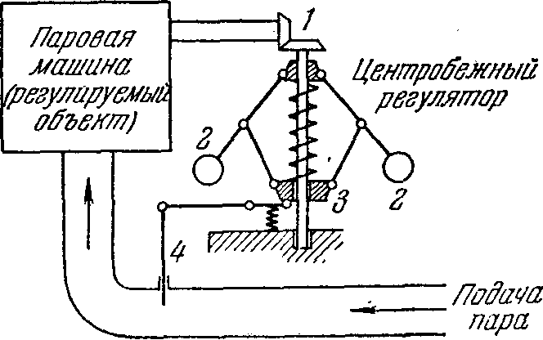

Рис.1.1а.

Простейшие регуляторы обеспечивают функционирование машин, управляемых человеком, и на протяжении многих десятилетий были достаточны. И лишь с развитием физики и особенно электроники, с развертыванием производства электронных приборов, с появлением быстродействующих математических машин, могущих в течение коротких интервалов времени выполнять сложные математические и логические операции, стало возможным создание сложных систем управления, осуществляющих управление сложными процессами и одновременное управление большим числом объектов.
Соответственно развитию техники и ее возможностей развивалась и теория автоматического управления. Вначале, когда существовали лишь простейшие регуляторы, теория автоматического регулирования была по существу лишь собранием примеров применения методов теории дифференциальных уравнений. Затем стали создаваться специальные методы исследования систем автоматического регулирования, поведение которых описывается дифференциальными уравнениями, и теория автоматического регулирования стала специальной отраслью прикладной теории дифференциальных уравнений. В послевоенный период теория автоматического управления стала бурно развиваться. Новые технические средства, новые задачи управления потребовали новых научных методов, привлечения различных существующих математических методов и разработки новых. В результате сейчас теория автоматического управления развилась в самостоятельную прикладную техническую науку, располагающую своими специфическими эффективными методами исследования автоматических систем, их расчета и проектирования.
Однако как техника, так и теория автоматического управления находится в настоящее время в состоянии интенсивного развития. Поэтому мы сейчас умеем решать пока еще далеко не все задачи теории автоматического управления, которые выдвигает практика и решение которых необходимо для дальнейшего развития автоматики, для создания новых, все более и более сложных автоматических систем управления. В частности, в настоящее время пока еще не разработаны методы исследования процессов управления одновременно большим числом объектов, обладающих известной самостоятельностью действий и свободой поведения. Поэтому мы можем изложить здесь лишь общие методы расчета и исследования автоматических систем и их составных частей и общие принципы решения задач управления.

1.2. Структура автоматической системы и ее составные элементы.
Изложенное в предыдущем параграфе показывает, что автоматическая система, как правило, состоит из объекта управления и системы управления. Система управления имеет в своем составе источники информации о задачах управления и результатах управления, устройства для анализа вводимой в систему управления информации и выработки решения об управляющих действиях и исполнительные устройства, осуществляющие управление.
Источниками информации служат различные измерители, определяющие различные физические величины, которые характеризуют задачи управления и поведение объекта управления. Так, например, в системе самонаведения ракеты основным источником информации о задачах управления и результатах управления является локатор, определяющий положение цели относительно ракеты. В системе телеуправления источником информации о задачах управления служит локатор, определяющий координаты цели, а источником информации о результатах управления служит локатор, определяющий координаты телеуправляемой ракеты. В простейшей системе управления полетом самолета — автопилоте — источником информации о задачах управления является программное устройство, определяющее заданное положение осей самолета в пространстве, а источником информации о результатах управления служит гироскопический измеритель углов отклонения осей самолета от заданных направлений.
Анализ информации в простейших системах управления состоит в сравнении требуемых и фактических значений параметров, определяющих состояние объекта. Разность между требуемым и фактическим значениями каждого параметра, принятого за характеристику состояния объекта, называется параметром управления, или рассогласованием, или сигналом ошибки.
Однако вырабатывать управляющее действие только в зависимости от текущего значения параметра управления без учета закона его изменения не всегда целесообразно. Так, например, если рулевой ведет лодку в заданном направлении таким образом, что при отклонении ее оси от этого направления влево держит руль направления повернутым вправо до тех пор, пока отклонение не станет равным нулю, и лишь тогда ставит руль в нейтральное положение, то лодка будет по инерции продолжать поворот направо и ее ось окажется отклоненной от заданного направления вправо, вследствие чего рулевой будет вынужден повернуть руль влево. В результате такого управления ось лодки будет совершать непрерывные колебания около заданного направления, а рулевой будет вынужден все время поворачивать руль то вправо, то влево.
Очевидно, что для того, чтобы не допустить этих колебаний, рулевой должен ставить руль в нейтральное положение несколько раньше, до того, как отклонении оси лодки от заданного направления станет равным нулю. Иными словами, рулевой должен отклонять руль не только в зависимости от текущего значения отклонения оси лодки от заданного направления, но и с некоторым предвидением закона его изменения. Для автоматического осуществления такого управления необходимо определять некоторые параметры закона изменения параметров управления во времени, в простейшем случае —их производные по времени, которые характеризуют тенденцию их изменения. Для этого в систему управления необходимо ввести устройства, осуществляющие дифференцирование параметров управления или более общее их преобразование, т. е. выработку решения об управляющих действиях с учетом закона изменения параметров управления. Подобные устройства обычно называются функциональными преобразователями. Совокупность функциональных устройств, предназначенных для простейших преобразований параметров управления, например для их приближенного дифференцирования, в простых системах управления отдельными объектами называется корректирующей цепью. В сложных системах управления параметры управления подвергаются сложным преобразованиям, и совокупность устройств, осуществляющих эти преобразования, уже не сводится к простой корректирующей цепи, а представляет собой сложный комплекс преобразующих, а иногда и вычислительных устройств. Это особенно характерно для систем управления, в которых для анализа информации и выработки решений используются вычислительные машины. Так, например, в системе управления войсками для анализа информации и выработки решений необходимо большое количество различных вычислительных машин, работающих в штабах воинских частей, соединений и групп войск.
Решение об управляющих действиях формируется в автоматической системе управления в виде сигналов управления, приводящих в действие исполнительные устройства. Исполнительные устройства обычно представляют собой двигатели различных типов или источники энергии.
На основании изложенного можно построить общую схему автоматической системы, изображенную на рис. 1.1б. Из этой схемы видно, что автоматическая система состоит из целого ряда элементов, имеющих различное назначение и выполняющих различные функции. Типичными элементами любой системы управления являются измерители различных физических величин, называемые часто чувствительными элементами и датчиками, вводящие в систему управления информацию о задачах управления и результатах управления, функциональные преобразователи или вычислительные устройства, осуществляющие определение параметров управления и заданное их преобразование или более сложный анализ информации и вырабатывающие сигналы управления, и исполнительные устройства.

Источники
информации
о задачах
управления
Устройства
для
обработки
информации

Исполнит.
устройства

Объект
управления
Источники
информации
о результатах
управления

Рис.1.1б.

С усложнением задач автоматического управления становятся все более сложными и системы управления. Но, чем сложнее система, чем большее число элементов она содержит, тем более вероятны ее отказы из-за выхода из строя отдельных элементов. Отыскание неисправных элементов в сложных системах представляет собой весьма сложную задачу и требует много времени. И чем сложнее система, тем труднее найти в ней причину отказа и выявить отказавший элемент. Поэтому для нормального функционирования сложной системы управления, для нормальной ее эксплуатации необходимо автоматизировать контроль состояния всех ее частей. Эту задачу наиболее целесообразно решать путем ввода в саму конструкцию системы, наряду с перечисленными основными элементами, соответствующих приборов и устройств для автоматического контроля состояния системы и режима работы всех ее элементов, а также для сигнализации о неисправностях и указания неисправных элементов. Такие приборы и устройства контроля должны органически входить в конструкцию системы и составлять ее неотъемлемую часть. Поэтому такие входящие в конструкцию системы устройства контроля обычно называются элементами встроенного контроля. Встроенный контроль улучшает эксплуатационные качества автоматических систем, сокращает время регламентных работ по их обслуживанию и повышает эффективность их применения. Поэтому задача проектирования автоматических систем с элементами встроенного контроля является важнейшей задачей современной техники. Состояние объекта управления, особенно сложного, обычно характеризуется большим числом величин. Однако обычно лишь небольшое число этих параметров существенно для процесса управления. Так, например, при управлении полетом самолета с помощью простейшего автопилота существенными параметрами являются лишь углы, определяющие положение его осей в пространстве, а все остальные параметры — координаты центра массы самолета, вектор его скорости и ускорение—не входят в выражения параметров управления и не оказывают непосредственного влияния на работу системы управления. Это обстоятельство, характерное для задач автоматического управления, определяет коренное отличие теории автоматического управления, например, от теоретической механики и многих других областей науки, в которых необходимо рассматривать все параметры, полностью определяющие состояние изучаемого объекта в каждый данный момент времени. Из очень большого числа параметров, определяющих состояние объекта управления, лишь немногие существенны для организации процесса управления. А именно, важны лишь те параметры состояния объекта управления, которые определяют его функционирование в автоматической системе, т. е. характеризуют соответствие или несоответствие его состояния задачам управления. Параметры, характеризующие состояние объекта управления, существенные для организации процесса управления, называются выходными переменными, или выходными функциями, или выходными сигналами системы. Точки системы, в которых выходные сигналы могут наблюдаться в виде определенных физических величин, называются выходами системы. На любой объект управления и на любой элемент системы управления всегда действуют различные внешние возмущения. Точки системы, в которых приложены внешние возмущения, называются входами системы, а сами внешние возмущения называются входными переменными, или входными функциями, или входными сигналами системы. В частности, входными переменными автоматической системы являются сигналы измерителей, дающих информацию о задачах управления.
Сигналы измерителей, вводящих в систему управления информацию о задачах управления, которые действовали бы в случае абсолютно точных измерений, представляют собой полезные входные сигналы автоматической системы. Действительные сигналы этих измерителей всегда содержат ошибки измерений и помехи и поэтому представляют собой полезные входные сигналы с наложенными на них помехами, т. е. как бы смесь полезных сигналов с помехами. Полезные сигналы играют решающую роль в организации процессов управления. Все прочие входные сигналы, не связанные с источниками информации о задачах и результатах управления, так же как и ошибки источников информации, представляют собой помехи и не играют положительной роли в процессе управления.
Следует заметить, что одни и те же сигналы в автоматической системе могут быть внешними возмущениями, т. е. входными сигналами одних элементов системы и одновременно выходными сигналами других элементов. Так, например, параметр, определяющий состояние исполнительного устройства, является входным сигналом для объекта управления и в то же время он является выходным сигналом системы управления. Для всей же автоматической системы в целом этот сигнал является внутренним и не может быть отнесен ни к входным, ни к выходным переменным. Поэтому понятие входов и выходов является условным и относится всегда только к определенной системе. Если рассматривается объект управления, то управляющий сигнал системы управления будет входной переменной, а параметры, определяющие состояние объекта управления, будут выходными переменными. Если рассматривается система управления, то для нее входными переменными будут параметры, определяющие состояние объекта управления, и параметры, определяющие задачи управления, а выходной переменной будет сигнал управления. Если же рассматривается вся автоматическая система в целом, то входными переменными будут параметры, определяющие задачи управления, а выходными — параметры, определяющие состояние объекта управления.
Системы с одним входом и одним выходом обычно называются одномерными. Системы с несколькими входами и выходами называются многомерными. В частном случае многомерная система может иметь несколько входов и один выход или один вход и несколько выходов.
Встречаются и такие системы, у которых действующие входные возмущения распределены непрерывно вдоль некоторой линии, на поверхности или в пространстве. Такие системы можно рассматривать как системы с непрерывным множеством входов. Точно так же встречаются системы (или части систем), для описания которых необходимо определить некоторую величину во всех точках некоторой области. Такие системы можно рассматривать как системы с непрерывным множеством выходов, распределенных в соответствующей области. Системы обоих типов, так же как и системы, у которых и входы и выходы распределены непрерывно в некоторых областях, называются распределенными системами.
Следует заметить, что полезные управляющие сигналы вводятся в распределенную систему почти всегда только в конечном числе определенных точек и выходные сигналы также снимаются в конечном числе точек. Поэтому распределенную систему практически всегда можно рассматривать как систему с конечным числом входов и выходов. Если при этом, кроме конечного числа полезных сигналов, на систему действуют непрерывно распределенные возмущения, то их можно рассматривать как внутренние шумы системы.
В дальнейшем, говоря о системе, мы будем подразумевать как произвольную автоматическую систему, так и любую часть или элемент автоматической или автоматизированной системы. При этом, интересуясь только функционированием системы и не интересуясь ее устройством, мы будем изображать систему схематически в виде прямоугольника со стрелками, указывающими входы и выходы (рис. 1.1в). Очевидно, что, рассматривая многомерную систему, можно одной буквой обозначить совокупность всех ее входных переменных и соответственно одной стрелкой показать псе ее входы на схеме. Точно так же можно обозначить одной буквой совокупность всех выходных переменных системы и соответственно на схеме показать одной стрелкой все выходы системы.
Общие принципы исследования и проектирования автоматических систем применимы к любым автоматическим системам, как одномерным, так и многомерным. Однако изложение этих принципов проще для одномерных систем. Поэтому в дальнейшем мы будем, как правило, рассматривать одномерные системы, имеющие один вход и один выход, имея в виду, что вся излагаемая теория применима и к многомерным системам. И лишь в некоторых местах будем показывать, как рассматриваемые понятия распространяются на многомерные системы.

у
х
У₁
У_{n}
У₂
Х₁
Х₂
Х_{n}

Рис.1.1в.

Мы видим, какую большую роль для современной автоматики играет вычислительная техника. Сложные системы управления, особенно системы, предназначенные для управления большим количеством различных объектов или для управления сложными и разнообразно протекающими процессами, совершенно немыслимы без быстродействующих цифровых машин. Примером такой сложной системы, как мы уже отмечали, может служить система управления боевыми действиями войск или система управления сложным производственным процессом. Поэтому все развитие автоматики в настоящее время тесно связано с развитием вычислительной техники. Вычислительная техника нужна для автоматики как в качестве одного из главнейших элементов сложных автоматических систем, так и для выполнения научных исследований по разработке принципов создания автоматических систем и изучению протекающих в них процессов.

1.3. Классификация автоматических систем.

Управление - совокупность методов и средств, позволяющих достичь заданной цели.
Каждая автоматическая система состоит из ряда звеньев или блоков, соединенных между собой (рис.1.1).
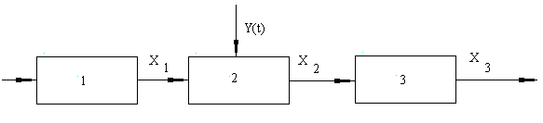
Рис.1.1
Большинство автоматических систем можно разбить на два класса:
Автоматы, выполняющие разного рода одноразовые и многоразовые операции (автомат включения освещения, билетный автомат, станок-автомат, и т. д.).
Автоматические системы, которые в течение достаточно длительного времени нужным образом меняют или поддерживают неизменными какие-либо физические величины (координаты движущегося объекта, скорость движения, электрическое напряжение, частоту, температуру и т. п.) в том или ином управляемом процессе. Cюда относятся автоматические регуляторы, следящие системы, системы дистанционного управления, самонаведения и т. п.
Мы будем рассматривать системы второго класса. Они делятся в свою очередь на незамкнутые и замкнутые автоматические системы.
Незамкнутые системы могут быть автоматическими и полуавтоматическими (рис.1.2.). В последнем случае источником воздействия является человек.
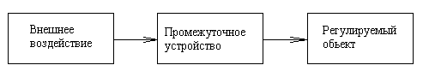
Рис.1.2
Если мы поставим контрольные приборы и усовершенствуем конструкцию таким образом, чтобы они являлись и датчиками исходных данных (т.е. замкнем систему), то получим замкнутую автоматическую систему (рис.1.3.). В общем виде такая система представлена на рис.1.4. Разомкнутые системы более простые. Для них легче составить математическое уравнение. В то же
время по разомкнутой системе, как мы увидим в дальнейшем, можно судить о замкнутой системе.
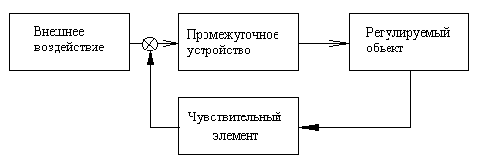
Рис.1.3
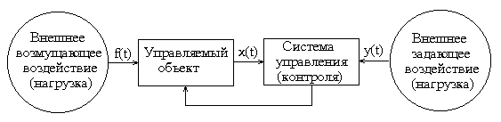
Рис.1.4
Можно разделить системы автоматического регулирования на системы прямого (рис.1.5, 1.6) и непрямого действия (рис.1.7).
Н
f(t)
Р_{ВХ}

Рис.1.5. Рис.1.6.
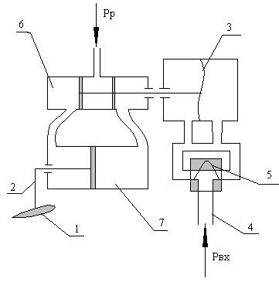

В системах прямого действия регулятор без всяких промежуточных устройств передает усилие на рулевые органы. Однако получаемые при этом усилия малы.

Рис.1.7.
Стационарные и нестационарные системы.
Стационарной называется такая система, реакция которой на любой данный тип возмущения зависит только от интервала времени между данным моментом времени и моментом начала действия возмущения. Пусть x(t)—произвольная функция, равная нулю при t<t₀.. Тогда, согласно данному определению, реакция стационарной системы на возмущение x(t) будет зависеть только от интервала времени (t - t₀), т. е. будет представлять собой некоторую функцию у(t-t₀). Если то же самое возмущение будет действовать на стационарную систему начиная с момента t₁=t₀+a, то оно будет описываться функцией x(t-а), а реакция системы будет равна y(t-t₁)=y(t-t₀-a). Таким образом, стационарную систему можно определить как такую систему, у которой при сдвиге во времени входного возмущения без изменения его формы выходная переменная претерпевает такой же сдвиг во времени без изменения своей формы (рис. 1.7, а и б). Нестационарные системы характерны тем, что при сдвиге входного возмущения во времени без изменения формы их выходные переменные не только сдвигаются во времени, но и изменяют форму (1.7, в).
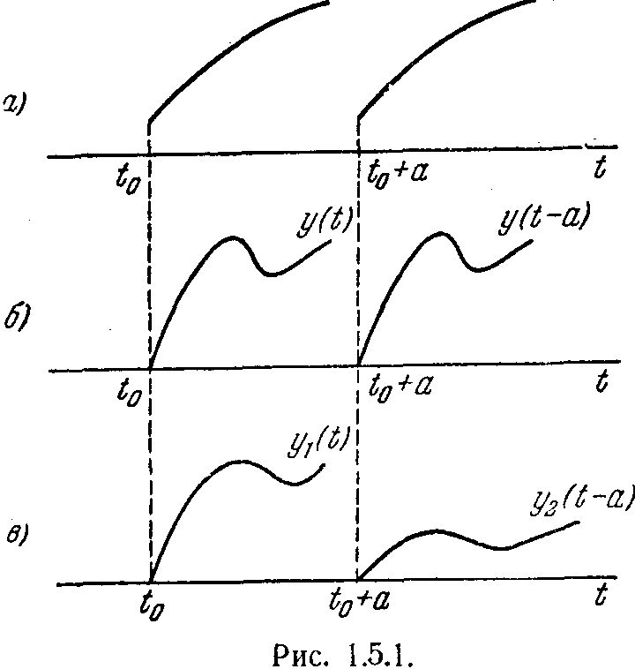
Стационарные системы могут быть как линейными, так и нелинейными. Нестационарные системы также могут быть как линейными, так и нелинейными. Линейные системы могут быть как стационарными, так и нестационарными.
Рис.1.7(а,б,в)
Примером стационарной системы может служить обычный неизменяемый маятник (математический или физический). Независимо от того, в какой момент на маятник, находящийся в покое, начнет действовать возмущение (сила) заданной формы, например синусоидальное возмущение заданной амплитуды и частоты, маятник будет совершать одни и те же колебания.
Примером нестационарной системы может служить математический маятник, длина которого изменяется в зависимости от времени по заданному закону. Такой маятник можно представить как материальную точку, подвешенную на невесомой нерастяжимой нити, перекинутой через ось и наматываемой на барабан часовым механизмом (рис. 1.7г). Длина такого маятника в момент начала действия на него возмущения будет зависеть от момента начала действия возмущения. Следовательно, и характер колебаний (в частности, частота) такого маятника под действием возмущения заданной формы будет зависеть от момента начала действия возмущения.

Рис.1.7г.

Из теоретической механики известно, что колебания маятника точно описываются нелинейные дифференциальным уравнением второго порядка. Следовательно, математический маятник постоянной длины является стационарной нелинейной системой, а математический маятник переменной длины является нестационарной нелинейной системой.
Если ограничиться изучением только малых колебаний математического маятника, т. е. таких его колебаний, при которых линейные перемещения его конца малы по сравнению с его длиной, то колебания маятника можно приближенно описать линейным дифференциальным уравнением второго порядка. Следовательно, при малых колебаниях математический маятник постоянной длины можно приближенно рассматривать как стационарную линейную систему, а маятник переменной длины — как нестационарную линейную систему.

Непрерывные и дискретные (импульсные) системы.
По характеру внутренних динамических процессов системы автоматического регулирования подразделяются на системы непрерывного и прерывистого действия.
Входные сигналы в автоматических системах могут действовать непрерывно в течение всего времени работы системы или только в определенные моменты времени (точнее, в течение коротких интервалов времени), разделенные промежутками времени, в течение которых они не действуют на систему. Системы первого типа называются непрерывными, а системы второго типа — дискретными или импульсными.
Системы автоматического управления называются непрерывного действия, если непрерывному входному сигналу соответствует непрерывный выходной
сигнал (рис.1.8, 1.9, 1.10). Примером непрерывной системы может служить регулятор Уатта, схематически изображенный на рис. 1.1а, простейший автопилот, предназначенный для управления положением осей самолета в пространстве, или система управления пушечной установкой на самолете.
Примерами дискретных систем являются импульсная система телеуправления полетом ракеты, передающая сигналы управления на ракету дискретно, в течение коротких промежутков времени, а также цифровая вычислительная машина. В последнем случае не только входные сигналы вводятся в машину дискретно, но и выходные переменные (результаты решения задачи) изменяются дискретно в определенные моменты времени. Ракета с дискретной системой управления может служить примером дискретной системы с дискретным вводом входных сигналов и с непрерывно изменяющимися выходными переменными.
Дискретное управление приходится неизбежно применять в сложных системах, содержащих вычислительные машины со сложной программой математических и логических операций. В таких системах высокую точность вычислений, связанных с обработкой поступающей в систему информации и выработкой решения об управляющих сигналах, можно получить только с помощью цифровых машин. Поэтому система неизбежно получается дискретной. В частности, без применения цифровых машин и дискретного управления невозможно обойтись в таких системах, как системы управления большим количеством объектов.
Дискретное управление иногда применяется также с целью повысить помехозащищенность автоматических систем, что имеет особенно важное значение для управления военной техникой. Так как в любой автоматической или автоматизированной системе управления объектами военной техники целью управления является поражение объектов противника, то информация о задачах управления в таких системах представляет собой информацию о состоянии и действиях противника. Используя для получения этой информации различные физические явления (например, электромагнитные волны в радиолокации или инфракрасное излучение военных объектов противника), мы всегда даем противнику возможность использовать те же самые физические явления для передачи ложных сигналов и помех, нарушающих работу наших систем управления. Дискретное управление дает возможность добывать и вводить в систему управления информацию о противнике лишь в течение коротких промежутков времени, разделенных относительно длинными интервалами времени, в течение которых система управления остается «закрытой» для внешних сигналов. Этим во многих случаях можно несколько уменьшить возможность для противника мешать работе системы управления, вводить в нее помехи.
Наконец, некоторые источники информации, как, например, радиолокаторы с импульсным излучением, по существу являются дискретными источниками входных сигналов систем управления. Системы с дискретными источниками информации неизбежно оказываются дискретными. Однако если импульсы дискретного источника информации следуют друг за другом через короткие промежутки времени, т. е. с большой частотой, как это имеет место в импульсных радиолокаторах, то такие источники информации с достаточной для практики точностью можно считать непрерывными.
Системы прерывистого действия могут быть импульсными и релейными. Системой импульсного (дискретного) действия называется система, в которой хотя бы в одном звене при непрерывном изменении входного сигнала, выходная величина изменяется не непрерывно, а имеет вид отдельных импульсов, появляющихся через некоторые промежутки времени. Звено, преобразующее непрерывный входной сигнал в импульсы, называется импульсным. Если следующее звено тоже дискретное, то для него не только входная, но и выходная величина импульсная. Выходная величина импульсного звена может иметь одинаковую длительность импульса, но разную амплитуду (рис.1.11.(б)) или разную длительность импульса при одинаковой амплитуде (рис.1.11.(в)). Преимущество импульсных систем состоит в экономном расходовании энергии.

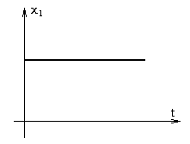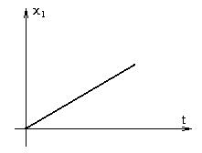

Рис.1.8 б Рис.1.8 a
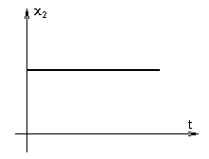
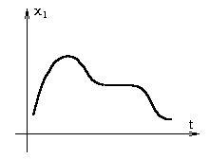
Рис.1.8 в Рис.1.9 а

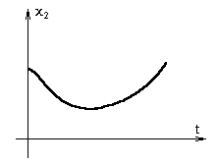
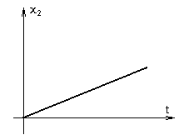
Рис.1.9 б Рис.1.9 в

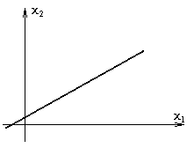
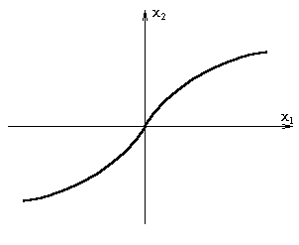
Рис.1.10 а Рис.1.10 б

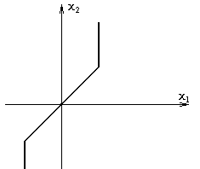
Рис.1.10 г
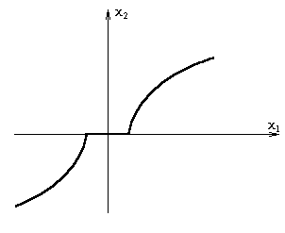
Рис.1.10 в

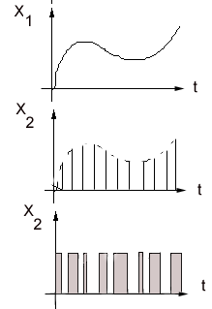
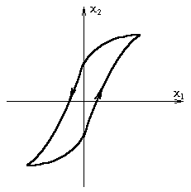

Рис.1.10д.

Рис.1.11.

Системой релейного действия называется такая система, в которой хотя бы в одном звене при непрерывном входном сигнале выходная величина изменяется скачком в некоторых точках процесса, в зависимости от значения входной величины (рис.1.12, 1.13). Такое звено называется релейным звеном.

Рис.1.12 а Рис.1.12 б

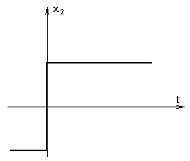
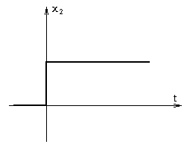
Рис.1.12 в Рис.1.12 г

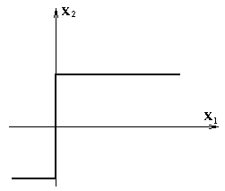
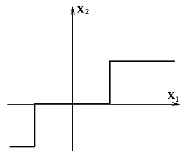
Рис. 1.13 а Рис.1.13 б

Системы автоматического управления бывают линейными и нелинейными. Линейной системой автоматического регулирования называется такая система, динамика всех звеньев которой описывается линейными уравнениями (алгебраическими, дифференциальными или разностными).
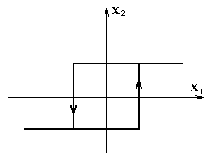
Рис.1.13 в Для этого необходимо, прежде всего,
чтобы статические характеристики всех
звеньев системы были линейными, т. е. имели вид прямой линии (рис.1.14).
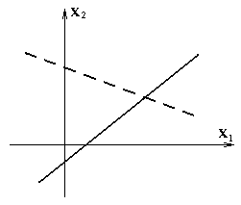
Если динамика всех звеньев описывается обыкновенными дифференциальными уравнениями с постоянными коэффициентами, то систему называют обыкновенной линейной системой.
Если в уравнении динамики какого-либо звена имеется хотя бы один переменный во времени коэффициент, то получится линейная система с переменным параметром. Рис.1.14
Если звено описывается линейным уравнением в частных производных, то система будет линейной с распределенными параметрами.
Если динамика звена описывается линейным уравнением с запаздывающим аргументом (т. е. звено обладает временным запаздываем), то система называется линейной системой с запаздыванием (рис.1.15).
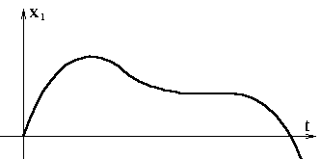
Все эти системы объединяются под общим названием особые линейные системы.
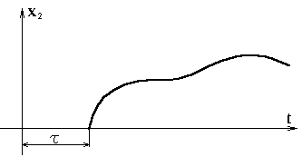
Нелинейной системой называется такая система, в которой хотя бы в одном звене нарушается линейность статической характеристики или же имеет место
Рис.1.15.
любое другое нарушение линейности уравнений динамики (произведение переменных или производных, корень, квадрат или более высокая степень переменной, любая другая нелинейная связь переменных или их производных).
Нелинейными системами могут быть также системы с переменным параметром, с запаздыванием, импульсные и цифровые системы, если в них где-либо нарушается линейность уравнений динамики.
Наиболее полно разработаны теория и прикладные методы для обыкновенных линейных систем. Поэтому стараются свести задачу к линейной системе и только в тех звеньях, где нарушается линейность, оставляют нелинейные уравнения, а систему разбивают на два блока, в одном из которых объединяется весь комплекс линейных звеньев (рис.1.16).

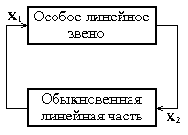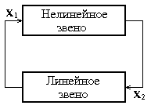
Рис.1.16

- Основные методы построения математических моделей для
решения обыкновенных линейных дифференциальных
уравнений с постоянными коэффициентами.

Зависимость между двумя функциями времени X=X(t) и Z=Z(t), являющимися, например входным и выходным сигналами линейной системы, может быть задана в трёх видах.
Х
Z

1-й вид: Зависимость задаётся дифференциальным уравнением n-ного порядка. При n=3, например , это уравнение имеет вид

A₃Z’’’+A₂Z’’+A₁Z’+A₀Z=X (2,а)
где 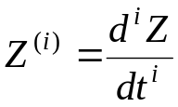 .
При i=0 получаем Z⁽⁰⁾=Z. Эту величину, таким образом, можно рассматривать как производную нулевого порядка.

2-й вид. Зависимость задаётся системой m дифференциальных уравнений (причём m<n), сумма порядков которых равна n. Например, вместо уравнения (2,а) может быть задана система двух уравнений второго и первого порядков

B₁₁ Z₁’’+B₁₂ Z₂’’+B₁₃ Z₁’+B₁₄ Z₂’+B₁₅ Z₁+B₁₆ Z₂=X₁;
B₂₁ Z₁’+B₂₂ Z₂₂’+B₂₃ Z₁+B₂₄ Z₂ = X₂ , (2,б)

где Z₁=Z₁(t)=Z(t); Z₂=Z₂(t) – некоторая вспомогательная функция;
X₁=X₁(t); X₂=X₂(t) – заданные функции, связанные линейной зависимостью с X=a₁X₁+a₂X₂.
3-й вид. Зависимость задаётся системой m дифференциальных уравнений первого порядка (m=n), каждое из которых содержит только одну производную. В таком случае, вместо (2,а), (2,б), имеем

Z₁’=C₁₁Z₁+C₁₂Z₂+C₁₃Z₃+x₁
Z₂’=C₂₁Z₁+C₂₂Z₂+C₂₃Z₃+x₂
Z₃’=C₃₁Z₁+C₃₂Z₂+C₃₃Z₃+x₃

где Z₁=Z₁(t)=Z(t); Z₂=Z₂(t); Z₃=Z₃(t) ― вспомогательные функции;
x₁=x₁(t), x₂=x₂(t), x₃=x₃(t) ― заданные функции, связанные линейно с x=b₁x₁+b₂x₂+b₁x₃.
Подобные дифференциальные уравнения носят название нормальных.
Каждый из этих трёх видов зависимости между X=X(t) и Z=Z(t) может быть представлен в трёх формах: временной, символической и операторной.
Пусть зависимость между функциями X и Z задана дифференциальным уравнением (2,а). Такую дифференциальную форму связи Z и X можно назвать формой времени или временной формой.
Если ввести оператор (т.е. символ) дифференцирования 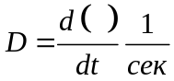, то от формы времени можно перейти к символической форме записи дифференциального уравнения (2,а):

A₃D³Z+A₂D²Z+A₁DZ+A₀Z =
= (A₃D³+A₂D²+A₁D+A₀)Z = X (2,в)

Здесь по-прежнему Z и X являются функциями времени.
Если подвергнуть обе части уравнения (2,в) преобразованию Лапласа

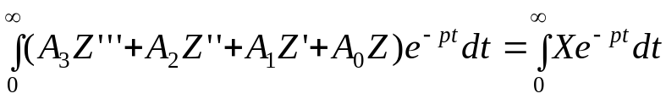,

где p – комплексная переменная,
то получим операторную форму представления этого уравнения

A₃ ( p³Z - p²Z₀ - pZ₀’ - Z₀’’) + A₂ ( p²Z - pZ₀ - Z₀’) +
+ A₁ ( pZ - Z₀ )+A₀Z = X (2,г)

При этом Z₀, Z₀’, Z₀’’ ― начальные значения переменной Z и её производных (при t=0), а Z и X ― изображения Z(p) и X(p) функций Z(t) и X(t).
Во избежание путаницы в некоторых случаях целесообразно обозначать оригиналы через Z=Z(t), X=X(t), а их изображения как 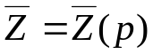, 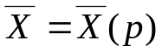.
В случае нулевых начальных условий (Z₀=Z₀’=Z₀’’=0) операторная форма (2,г)

A₃ p³Z+A₂ p²Z+A₁ pZ+A₀ Z =
= (A₃ p³+A₂ p²+A₁ p+A₀)Z = X (2,д)
совпадает с символической (2,в) и можно считать, что 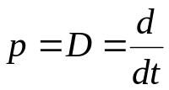.
При построении схем математических моделей для решения линейных дифференциальных уравнений всегда можно принимать начальные условия за нулевые, а затем фиксировать их начальными значениями напряжений моделирующих Z, Z’, Z’’,… . Это обстоятельство позволяет рассматривать символическую форму (2,в) представления зависимости между Z и X одновременно и как операторную, считая D = p.

2.1. Оператор системы.
Всякая динамическая система осуществляет некоторое преобразование функций. Получая на входе определенную функцию, система вырабатывает на выходе другую функцию. Например, следящая система получает определенную функцию на входе. Эту функцию она должна, в силу своего назначения, воспроизвести с возможно большей точностью. Но в действительности точное воспроизведение этой функции невозможно. Следовательно, при подаче на вход следящей системы одной функции на выходе, вообще говоря, получится другая функция. При этом каждой данной входной функции система ставит в соответствие одну единственную выходную функцию. С математической точки зрения соответствие между функциями на входе и выходе системы является оператором.
Оператором называется закон, в соответствии с которым по заданной функции определяется другая функция. Иными словами, оператор представляет собой совокупность математических и логических действий, в результате которых заданной функции приводится в соответствие некоторая другая функция.
Понятие оператора является обобщением понятия функции. Функцией, как известно, называется переменная величина, числовое значение которой определяется заданием числового значения другой переменной — аргумента. Более общим понятием является понятие функционала, функционалом называется переменная величина, числовое значение которой определяется заданием функции (например, площадь, ограниченная замкнутой кривой). Понятие оператора является еще более широким, так как оператор приводит в соответствие каждой данной функции не число, а функцию.
Так как любая динамическая система осуществляет преобразование функций — каждой данной функции на входе ставит в соответствие определенную функцию на выходе,—то каждой динамической системе соответствует вполне определенный оператор. Этот оператор мы будем называть оператором системы. Оператор системы обычно коротко обозначают одной буквой. Тогда соответствие между входной функцией системы x(t) и ее выходной функцией у (t) можно коротко записать в виде

y(t) = A· x(t) , (2.1)

где А—оператор системы. Буквой А в равенстве (2.1) обозначена вся совокупность математических действий, которые нужно произвести, чтобы по данной входной функции x(t) найти соответствующую выходную функцию системы y(t).
Оператор системы является полной, исчерпывающей ее характеристикой. При этом понятием оператора объединяются любые математические действия: все алгебраические действия, дифференцирование, интегрирование, сдвиг во времени, решение дифференциальных, интегральных, алгебраических и любых других функциональных уравнений, а также любые логические действия. Задать оператор системы — это означает задать совокупность (программу) действий, которые надо осуществить над входной функцией, чтобы получить выходную функцию.
Оператор системы может быть задан в различных формах. В частности, оператор системы полностью определяется системой уравнений, описывающих работу всех элементов, из которых состоит данная система. Так, например, оператор системы управления полетом летательного аппарата (самолета или ракеты) можно задать в форме дифференциальных уравнений движения летательного аппарата и уравнений, описывающих все механические, электрические, электромагнитные и другие процессы в элементах системы управления. Действительно, совокупность всех этих уравнений полностью определяет Закон, по которому для любого данного входного возмущения можно найти соответствующую выходную переменную системы. Например, по скорости действующего на летательный аппарат ветра, заданной как функция времени, можно найти координаты центра массы летательного аппарата как функции времени. А это и означает, что совокупность дифференциальных уравнений движения летательного аппарата и уравнений, описывающих процессы, протекающие в элементах системы управления, определяет оператор системы управления полетом.
В задачах практики поведение автоматической системы часто можно описать конечным числом обыкновенных дифференциальных уравнений. В таких случаях оператор системы сводится к операции решения дифференциальных уравнений. Это дает возможность применить для исследования системы методы теории дифференциальных уравнений. Однако на практике встречаются и такие системы, поведение которых описывается уравнениями в частных производных или даже более сложными видами уравнений. Поэтому аппарат теории дифференциальных уравнений недостаточен для построения общей теории автоматических систем. Именно поэтому приходится в общем случае характеризовать автоматическую систему ее оператором и пользоваться различными способами задания этого оператора. Задание оператора системы в форме дифференциальных уравнений, обыкновенных или в частных производных, возможно только в частных случаях.

2.2. Линейные и нелинейные системы. Принцип суперпозиции.
Оператор называется линейным, если при любых числах n, c₁ ...c_{n} при любых функциях x₁(t) .... x_{n}(t)

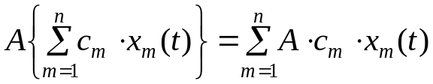 (2.2)

т. е. результат действия этого оператора на любую линейную комбинацию данных функций является линейной комбинацией от результатов его действия на каждую функцию в отдельности с теми же коэффициентами.
Динамическая система называется линейной, если ее оператор линеен. Иными словами, динамическая система линейна тогда и только тогда, когда линейной комбинации любых входных возмущений соответствует та же линейная комбинация соответствующих выходных функций. Это свойство линейных систем, выраженное формулой (2.2), обычно называется принципом суперпозиции. Поэтому линейные системы можно определить как такие системы, для которых справедлив принцип суперпозиции.
Для того чтобы система была линейной, необходимо и достаточно выполнение следующих двух условий:
1) сумме любых двух входных возмущений соответствует сумма соответствующих двух выходных переменных;
2) при любом усилении входного возмущения без изменения его формы выходная переменная претерпевает точно такое же усиление, также не изменяя своей формы.
Необходимость этих условий очевидна. Так как формула (2.2) справедлива для любого n и любых чисел c₁, ..., с_{n}, то, полагая n=2, c₁=c₂=1, получаем:

A { x₁ (t) + x₂(t) } = Ax₁(t) + Ax₂(t) (2.3)

Полагая n=1, получим при произвольных с и x(t):

A{cx(t)}=cAx(t) (2.4)

Для доказательства достаточности условий (2.3) и (2.4) заметим, что из этих условий вытекают формулы

A { c₁x₁(t) + c₂x₂(t) } = A { c₁x₁(t) } + А { c₂x₂(t) } = c₁Ax₁(t) + c₂Ax₂ (t), (2.5)

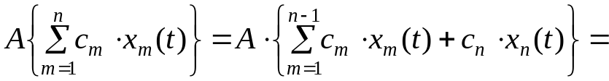
(2.6)

справедливые для любых чисел n, с₁ ..., c_{n} и для любых функций x₁(t), ..., x_{n}(t). Формула (2.5) показывает, что из условий (2.3) и (2.4) следует справедливость принципа суперпозиции для случая двух слагаемых. Формула (2.6) показывает, что принцип суперпозиции выполняется для n слагаемых, если он выполняется для n-1 слагаемых. Из этой формулы по индукции следует справедливость принципа суперпозиции при любом числе n слагаемых, поскольку он справедлив для случая двух слагаемых. Таким образом, принцип суперпозиции является следствием условий (2.3) и (2.4), что и доказывает достаточность этих условий.
Подчеркнем, что для линейности системы необходимо, чтобы принцип суперпозиции соблюдался при любом числе слагаемых, при любом выборе постоянных с_{m}, и функций x_{m}(t).
Принцип суперпозиции значительно облегчает исследование линейных систем по сравнению с нелинейными. Благодаря принципу суперпозиции теория линейных дифференциальных уравнений разработана в самом общем виде для уравнений любого порядка, в то время как теория нелинейных дифференциальных уравнений по существу отсутствует, и мы можем решать в аналитической форме только нелинейные дифференциальные уравнения частных видов невысокого порядка. Вот почему для решения всех математических вопросов, возникающих в приложениях, обращаются в первую очередь к линейным методам. При этом даже нелинейные системы стараются приближенно рассматривать как линейные. В результате появились различные методы линеаризации нелинейных систем, т. е. приближенной замены нелинейных систем практически равноценными линейными.
Примерами линейных операторов могут служить оператор дифференцирования

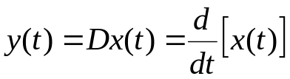 (2.6a)
линейный интегральный оператор
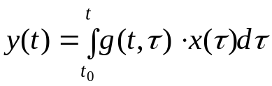 (2.6 б)
и более общий линейный интегро-дифференциальный оператор
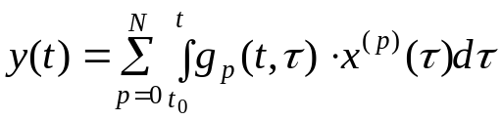 (2.6 в)
К линейному интегральному оператору или к линейному интегро-дифференциальному оператору приводится оператор решения произвольного обыкновенного линейного дифференциального уравнения

(2.7)

Нелинейным называется любой оператор, для которого принцип суперпозиции не имеет места или справедлив только при некоторых вполне определенных функциях x₁(t),..., x_{n}(t) и числах c₁, ..., c_{n}.
В качестве примеров нелинейных операторов можно привести нелинейный интегральный оператор
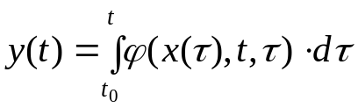 (2.8)
где φ (x, τ, t) — данная функция, нелинейная относительно переменной x, и оператор решения нелинейного дифференциального уравнения

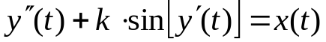 (2.9)

Из справедливости принципа суперпозиции для линейных систем при любом числе слагаемых и любом выборе функций x_{m}(t) и чисел c_{m} следует, что он применим не только к суммам, но и к интегралам. Другими словами, если входное возмущение системы представляет собой сумму бесконечно большого числа бесконечно малых элементарных возмущений, то выходная переменная линейной системы представляет собой сумму соответствующих бесконечно малых реакций на эти элементарные возмущения. Математически это выражается формулой

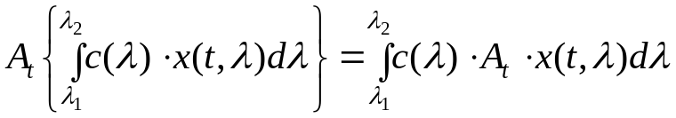 (2.10)

где индекс t у оператора А показывает, что этот оператор действует над функцией аргумента t, a λ при этом рассматривается как фиксированный параметр. Эта формула выражает принцип суперпозиции в интегральной форме. Для доказательства достаточно представить интеграл в виде предела последовательности сумм. Для каждой суммы принцип суперпозиции справедлив. Таким образом, для любого члена этой последовательности справедлива формула (2.2). Следовательно, при переходе к пределу получится формула (2.10), если интеграл в правой части существует.
Принцип суперпозиции дает возможность выразить реакцию линейной системы па любое возмущение через ее реакцию на определенный вид элементарных возмущений. Для этого достаточно разложить произвольное возмущение x(t) на элементарные возмущения выбранного типа. Тогда, зная реакцию линейной системы на элементарные возмущения этого типа, мы можем при помощи принципа суперпозиции определить ее реакцию на произвольное возмущение x(t). Таким образом, для определения реакции линейной системы на произвольное возмущение достаточно знать ее реакцию на выбранный стандартный тип элементарных возмущений. Иными словами, любая линейная система полностью характеризуется ее реакцией на какой-нибудь стандартный тип возмущений. В зависимости от выбора стандартного типа возмущений мы получим разные характеристики линейной системы. Каждая такая характеристика будет исчерпывающей, так как знания ее достаточно для нахождения реакции линейной системы на любое возмущение.
Уравнения, описывающие поведение линейной системы, всегда линейны. И наоборот, если все уравнения, описывающие поведение системы, линейны, то данная система линейна. Если среди уравнений, описывающих поведение объекта управления и процессы в элементах системы управления, имеется хотя бы одно нелинейное, то система нелинейна.

2.3. Обыкновенные линейные системы.
Уравнение называется линейным, если регулируемая (искомая) величина и её производные входят в это уравнение в первой степени. Порядок уравнения определяется старшей производной и может быть любым.
Запишем обыкновенное дифференциальное уравнение в следующем виде:
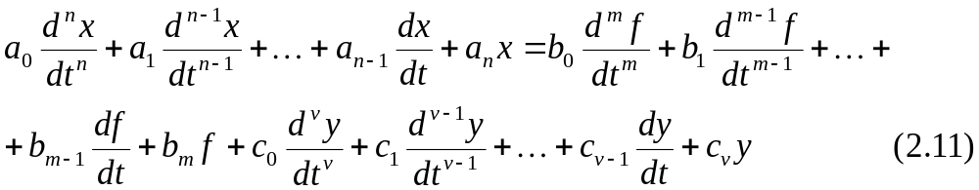
Используя элементы операционного исчисления:
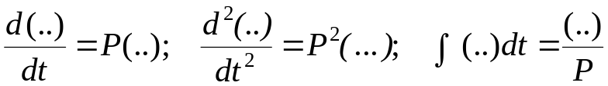 (2.12)
Одним из основных методов операционного исчисления является преобразование по Лапласу.
Пусть t – действительная переменная, p – комплексная переменная, x(t) – оригинал, X(p) – изображение. Если заменить t на p, то некоторые операции над функциями упрощаются. Прямое преобразование Лапласа записывается в виде:
L[x(t)]=X(p) или X(p) := x(t),
Обратное преобразование, т. е. переход от изображения к оригиналу записывается в виде:
L⁻¹[X(p)]=x(t) или x(t):=X(p)
Здесь
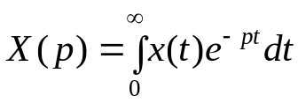,

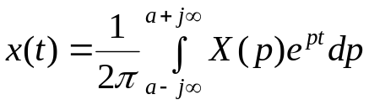

Преобразования по Лапласу нельзя проводить, если функция имеет разрывы второго рода, а также для функций x(t)>ce^{mt}.

Пример:
Пусть нам известна x(t). Найдем изображение для 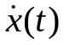.
Имеем:
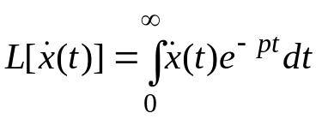
Произведем интегрирование по частям.
Пусть u=e^{-pt}, dv=dt, тогда
du= - p⋅ e^{-pt}, v=x(t).
Следовательно, можно записать:
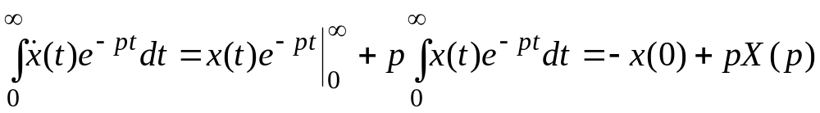
При нулевых начальных условиях операции дифференцирования заменяются умножением на р, а интегрирование – делением на р. Для наиболее распространенных случаев составлены таблицы операционного исчисления, пользуясь которыми, легко находить изображение и оригинал функции.
Запишем (2.1) в операторном виде:
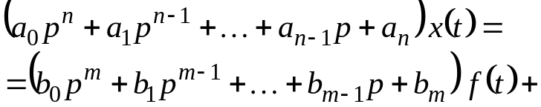
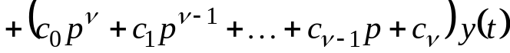, (2.13)

или в самом общем виде:

L(p)x(t)=S(p)⋅ f(t)+N(p)⋅ y(t) (2.14)
где L(p), S(p), N(p) – полиномы.
С точки зрения математики нужно найти x(t), т.е. изменение регулируемой величины во времени при заданном внешнем и задающем воздействии. Это и есть основная задача автоматического регулирования.
Решение линейных дифференциальных уравнений складывается из двух частей:
a) из решения этого уравнения без правой части;
b) из решения этого уравнения с правой частью;

x(t)=x_{пер}(t)+x⁰(t) (2.15)

Здесь x_{пер}(t) – переходная составляющая, т. е. решение однородного уравнения:
L(p)x(t)=0 (2.16)
x⁰(t) – частное решение неоднородного уравнения (2.14). В нашем случае установившееся значение регулируемой величины. Такое решение получается в том случае, когда внешняя нагрузка f(t) и регулирующее воздействие y(t) являются номинальными, т. е.
f(t)=f ⁰(t) и y(t)=y⁰(t).
Если нагрузка и задающее воздействие отличаются от номинальных:
f(t)=f ⁰(t)+Δf ⁰(t)
y(t)=y⁰(t)+Δy⁰(t)
то уравнение (2.14) принимает вид:

L(p)x(t)=S(p)f ⁰(t)+N(p)y⁰(t)+S(p)Δf ⁰(t)+N(p)Δy⁰(t) (2.17)

В этом случае решение будет состоять из трех частей:

x(t)=x_{пер}(t)+x⁰(t)+Δx⁰(t) (2.18)
где x_{пер}(t) – решение однородного уравнения

L(p)x(t)=0
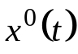 – частное решение уравнения
L(p)x(t)=S(p)f ⁰(t)+N(p)y⁰(t) (2.19)
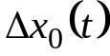 – частное решение уравнения
L(p)x(t)=S(p)Δf ⁰(t)+N(p)Δy⁰(t). (2.20)
К линейным уравнениям применим принцип суперпозиции, т.е. мы можем рассматривать воздействие каждого фактора на систему в отдельности, а результаты складывать.
Решение х_{пер}(t) характеризует собственное движение системы и называется переходным процессом.
При решении уравнения (2.16) получается „n” произвольных постоянных, причем решение находится из характеристического уравнение, которое получается из заданного путем замены „Р” на символ „Z” и приравнивания полинома L(z) нулю
L(z)=0 (2.21)
Если корни характеристического уравнения (2.21) действительные и разные, то

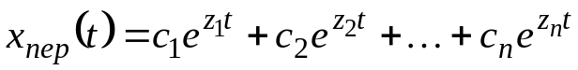 (2.22)

Если корни действительные, но есть среди них кратные, например 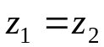, то

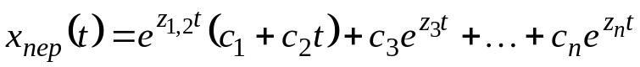 (2.23)

Если есть комплексные корни (их число четное), например: 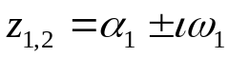 то решение принимает вид
(2.24)
Произвольные постоянные 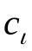 находят из начальных условий. При этом если начальные условия отличны от нулевых, то для нахождения постоянных необходимо использовать полные решения (2.18).
2.4. Типовые нагрузки на систему.
Для исследования свойств автоматической системы на ее вход накладывают стандартные нагрузки.
2.4.1. Единичный скачок (рис.2.11).
Имеет следующие характеристики:
t<0 f(t)=0
t>0 f(t)=1
Реакцию на эту нагрузку называют переходной функцией h(t).
2.4.2. Единичный импульс (или дельта функция) (рис.2.12)
В общей теории линейных систем удобно пользоваться в качестве стандартных возмущений, на которые можно раскладывать любые возмущения, единичными мгновенными импульсами. Чтобы сформировать понятие единичного импульса и дать его математическое описание, обратимся к известным понятиям теоретической механики. Как известно, импульсом постоянной силы называется произведение величины этой силы на время ее действия. С другой стороны, согласно второму закону Ньютона изменение количества движения тела равно импульсу действующей на него силы. Следовательно, данной величине действующего на точку постоянной массы импульса соответствует вполне определенное конечное изменение скорости точки. Если мы будем неограниченно уменьшать время действия силы и пропорционально увеличивать величину силы так, чтобы импульс оставался неизменным, то изменение скорости точки под действием этой силы будет оставаться постоянным, а время, в течение которого происходит это изменение скорости, будет неограниченно уменьшаться. В пределе, при нулевой длительности импульса, скорость точки будет мгновенно изменяться на величину импульса, деленную на массу точки. Этот случай в механике рассматривается как случай удара абсолютно твердых тел. При соударении двух абсолютно твердых тел их скорости мгновенно, скачком изменяются. Таким образом, при ударе каждое из соударяющихся тел испытывает бесконечно большое ускорение в течение бесконечно малого промежутка времени, а скорость его в течение этого бесконечно малого промежутка времени (т. е. практически мгновенно) изменяется на определенную конечную величину.
Изложенное показывает, что во время удара абсолютно твердых тел ускорение каждого тела представляет собой такую функцию времени, которая имеет бесконечно большое значение в течение определенного бесконечно малого промежутка времени, равна нулю вне этого промежутка времени, а интеграл от которой конечен (равен мгновенному изменению скорости тела). Такими свойствами обладает импульсная δ- функция, впервые введенная в науку английским физиком Дираком.
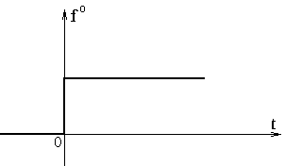
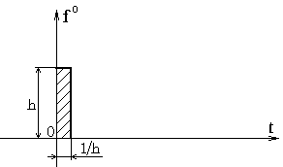
Рис.2.11. Рис.2.12.
Данная нагрузка характеризуется следующими параметрами:
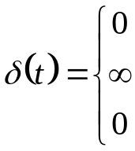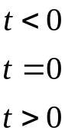
Реакция системы на единичный импульс называется функцией веса w(t).
Единичный импульс и скачок связаны между собой соотношениями:
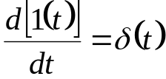 , 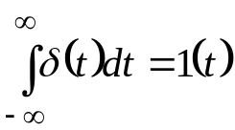
Для переходной функции и функции веса также справедливы соотношения:
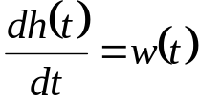 , 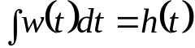
Следует заметить, что переходная функция и функция веса получаются при нулевых начальных условиях.
2.4.3. Гармоническое возбуждение.
Записывается в виде:
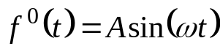
Такой формой воздействия исследуют поведение следящих систем (например, радиолокационных).

Порядком уравнения является наивысший из порядков производных функции Z.

